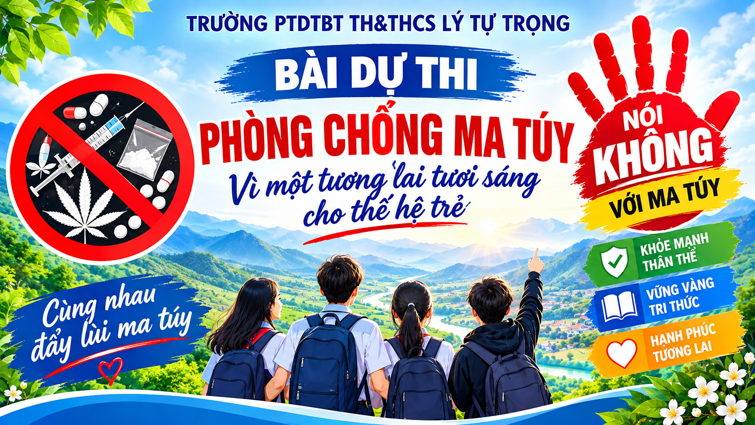

KẾ HOẠCH TỔ CHỨC HOẠT ĐỘNG GIÁO DỤC VỀ PHÒNG, CHỐNG MA TÚY TRONG TRƯỜNG HỌC
Tuần:  Tiết: | Chủ đề:  LÁ CHẮN HỌC ĐƯỜNG – XÂY DỰNG "VÙNG XANH" KHÔNG MA TÚY  (Kỹ năng nhận diện biến tướng ma túy mới, ứng phó nguy cơ từ xa và truyền thông số an toàn) | NS:  ND:

I. MỤC TIÊU

1. Về kiến thức
- Nhận biết được các dạng biến tướng, "núp bóng" nguy hiểm của ma túy thế hệ mới hiện nay (như bánh kẹo, nước uống, tinh dầu thuốc lá điện tử, thực phẩm chức năng lạ,...).
Phân tích được các con đường lây lan, thủ đoạn dụ dỗ, rủ rê ma túy trong học đường và môi trường mạng.
- Nắm vững các quy định pháp luật cốt lõi trong Luật Phòng, chống ma túy số 120/2025/QH15 (có hiệu lực từ ngày 01/07/2026) về nghĩa vụ, trách nhiệm của học sinh và nhà trường.

2. Về năng lực
a) Năng lực đặc thù:
- Năng lực giải quyết vấn đề và ra quyết định: Nhận diện nhanh các tình huống rủi ro, thực hành thành thạo Quy tắc 4T (Tỉnh táo – Từ chối – Thoát ra – Thông báo) khi đối mặt với nguy cơ bị lôi kéo.
- Năng lực ứng phó tình huống: Biết cách từ chối khéo léo nhưng kiên quyết, biết thiết lập ranh giới an toàn cho bản thân.
b) Năng lực chung:
- Giao tiếp và hợp tác: Làm việc nhóm hiệu quả, đóng vai xử lý tình huống thực tế và thảo luận phản biện.
- Tự chủ và tự học: Chủ động chủ trì, đóng góp ý kiến và tự xác lập hành vi an toàn phòng ngừa ma túy.
c) Năng lực số & Năng lực khai thác AI:
- Sử dụng các công cụ tìm kiếm và mô hình AI để truy xuất, tổng hợp kiến thức pháp luật và kỹ năng phòng chống ma túy.
- Năng lực phản biện số: Phân tích, thẩm định tính xác thực của các thông tin, hình ảnh do AI hoặc mạng xã hội cung cấp; phân biệt thông tin chính thống và tin đồn vô căn cứ.
- Ứng dụng AI sáng tạo (Prompt engineering) để tạo kịch bản truyền thông, khẩu hiệu hoặc ấn phẩm tuyên truyền trực quan.

3. Về phẩm chất
- Trách nhiệm: Ý thức tự bảo vệ bản thân, chủ động báo cáo các hành vi vi phạm và bảo vệ môi trường trường học "Vùng xanh".
- Bản lĩnh & Tự trọng: Kiên định nói "KHÔNG" với cám dỗ; không vì tò mò hay áp lực tâm lý từ bạn bè mà thử sức.
- Nhân ái: Không kỳ thị, sẵn sàng đồng cảm, chia sẻ và tìm kiếm giải pháp trợ giúp tâm lý/pháp lý cho bạn bè gặp nguy cơ.

II. THIẾT BỊ DẠY HỌC VÀ HỌC LIỆU

1. Giáo viên (GV)
- Kế hoạch bài dạy, bài giảng điện tử (Slides), TV/Máy chiếu, máy tính kết nối Internet.
- Phiếu bài tập nhóm, Bộ thẻ nhận diện nguy cơ ("XANH - VÀNG - ĐỎ").
- Bảng phụ/Giấy A0, bút màu, bảng nhóm Padlet/Canva.
- Dữ liệu mô phỏng tình huống thực tế và bộ câu hỏi thực hành Prompt AI cho học sinh.

2. Học sinh (HS)
- SGK, vở ghi, bút viết.
- Thiết bị thông minh (Điện thoại/Máy tính bảng/Laptop) theo quản lý của GV (nếu có) hoặc chuẩn bị tinh thần thảo luận nhóm.

III. TIẾN TRÌNH TỔ CHỨC HOẠT ĐỘNG

HOẠT ĐỘNG 1: KHỞI ĐỘNG (5 phút)
Tên hoạt động: "Nhìn hình đoán nguy cơ – Cạm bẫy núp bóng"
- Mục tiêu: Tạo không khí học tập sôi nổi, kích thích tư duy phản biện về những hình thức biến tướng mới của ma túy.
- Hình thức/Phương pháp: Trò chơi trắc nghiệm tương tác nhanh qua nền tảng công nghệ (Quizizz/Kahoot/ Bloocket hoặc Thẻ tín hiệu).
Tiến trình thực hiện | Sản phẩm
Bước 1: Chuyển giao nhiệm vụ:  - GV cho học sinh quan sát 4 hình ảnh thực tế về các sản phẩm tiêu dùng bắt mắt:  Tình huống 1: Một loại nước uống/đồ ăn được đóng gói bắt mắt nhưng không rõ nguồn gốc.  Tình huống 2: Một sản phẩm thuốc lá điện tử/tinh dầu có bao bì lạ, được giới thiệu là “hương vị mới”.  Tình huống 3: Một người lạ nhờ học sinh nhận và giữ giúp một gói đồ.  Tình huống 4: Một thông tin/hình ảnh trên mạng xã hội quảng cáo một sản phẩm với lời mời hấp dẫn, kích thích sự tò mò.  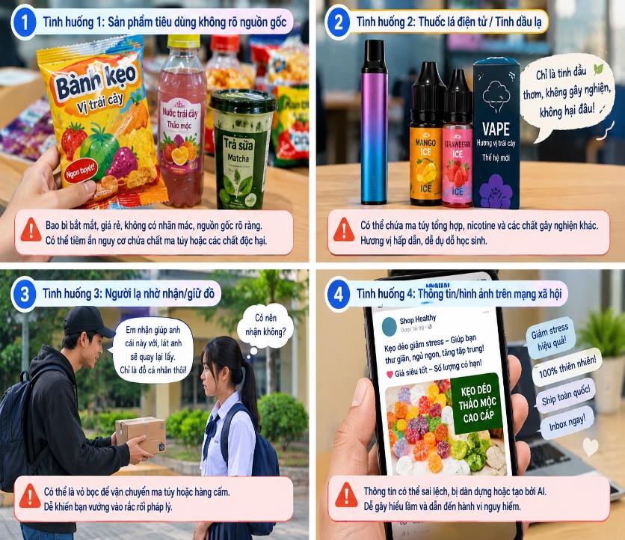  - GV đặt câu hỏi:  “Các em hãy quan sát thật nhanh từng hình ảnh. Trong 3 giây, em hãy quyết định:  🟢 XANH – Có thể tiếp tục tìm hiểu;  🟡 VÀNG – Cần dừng lại và kiểm tra;  🔴 ĐỎ – Không nên nhận, thử hoặc sử dụng.”  Học sinh sử dụng 03 thẻ màu hoặc ký hiệu tay để đưa ra lựa chọn.  Giáo viên không công bố đáp án ngay mà hỏi:  - “Điều gì khiến em cảm thấy tình huống này đáng nghi?”  - “Em nhìn thấy dấu hiệu bất thường nào?”  - “Nếu là em, em sẽ làm gì?”  - “Theo em, có nên thử trước rồi mới tìm hiểu không? Vì sao?”  Giáo viên đưa ra câu hỏi:  “Nếu một sản phẩm được đóng gói rất đẹp, có mùi vị hấp dẫn và được một người quen giới thiệu, chúng ta có thể tin tưởng ngay không?”  Bước 2: Thực hiện nhiệm vụ:  - HS lựa chọn đáp án bằng ứng dụng/thẻ tín hiệu.  Học sinh trao đổi nhanh theo cặp/nhóm và đưa ra lí do.  Bước 3: Báo cáo kết quả thảo luận:  - Đại diện nhóm báo cáo kết quả thảo luận của nhóm mình  - HS: Đại diện nhóm trình bày báo cáo.  - HS cả lớp quan sát, lắng nghe, nhận xét và nêu câu hỏi phản biện (nếu có).  Bước 4: Kết luận, nhận định  “Điều nguy hiểm không phải lúc nào cũng xuất hiện với hình dạng đáng sợ. Có những nguy cơ có thể được che giấu dưới những hình thức rất quen thuộc, hấp dẫn hoặc xuất hiện qua lời rủ rê trên mạng xã hội. Vì vậy, điều quan trọng là chúng ta phải biết nhận diện, kiểm chứng và lựa chọn cách ứng xử an toàn.”  Giáo viên cùng học sinh hình thành thông điệp:  “KHÔNG RÕ NGUỒN GỐC – KHÔNG NHẬN – KHÔNG THỬ – KHÔNG SỬ DỤNG.”  Giáo viên dẫn vào bài:  “Vậy những ‘cạm bẫy’ nào có thể xuất hiện trong môi trường học đường và trên không gian mạng? Khi gặp một tình huống đáng ngờ, chúng ta cần làm gì để bảo vệ bản thân? Hôm nay, chúng ta sẽ cùng xây dựng một ‘lá chắn’ cho chính mình.” | Kết luận: Thông điệp nhận diện nguy cơ: “Không rõ nguồn gốc – Không nhận – Không thử – Không sử dụng.”

HOẠT ĐỘNG 2: Hình thành kiến thức (15 phút)
Tên hoạt động: "Mã hóa nguy cơ – Ứng dụng AI phân tích cạm bẫy"
Mục tiêu: Nhận diện các thủ đoạn tinh vi và tác hại của ma túy biến tướng; Rèn luyện năng lực số và kỹ năng phản biện thông tin từ AI.
Hình thức/Phương pháp: Thảo luận nhóm theo trạm chuyên đề (4 Nhóm), kết hợp công nghệ AI.
Tổ chức thực hiện | Sản phẩm
Bước 1: Chuyển giao nhiệm vụ:  Chia lớp thành 4 nhóm và giao mỗi nhóm một “trạm”.  “Ở hoạt động trước, các em đã nhận ra rằng nguy cơ không phải lúc nào cũng xuất hiện dưới hình thức đáng sợ. Có những cạm bẫy có thể được che giấu dưới một món đồ đẹp, một lời mời hấp dẫn, một gói hàng hoặc một thông tin trên mạng xã hội.”  “Nhiệm vụ của các em là trở thành ‘Thám tử an toàn số’. Hãy tìm ra dấu hiệu bất thường, đặt câu hỏi và đề xuất cách xử lý an toàn.”  Giáo viên yêu cầu mỗi nhóm trả lời 4 câu hỏi:  1. Có điều gì bất thường?  2. Nguy cơ có thể xuất hiện ở đâu?  3. Nếu chưa chắc chắn, em cần kiểm chứng như thế nào?  4. Em sẽ làm gì để bảo vệ bản thân?  Bước 2: Thực hiện nhiệm vụ:  Trạm 1: Bẫy "Thuốc lá điện tử & Tinh dầu lạ"  - Tình huống: A được bạn học rủ rê hút thử thuốc lá điện tử với lời hứa "Giúp xả stress, không gây nghiện, toàn mùi trái cây thơm mát".  - Nhiệm vụ: Phân tích nguy cơ ngụy trang ma túy trong tinh dầu Pod/Vape. Đặt câu hỏi cho Chatbot AI để tìm kiếm tác hại của ma túy tổng hợp pha trộn trong thuốc lá điện tử.  - Yêu cầu năng lực số: Đánh giá và lọc kết quả AI đưa ra, đối chiếu với Luật Phòng chống ma túy 2025.  Trạm 2: Bẫy "Ship hộ – Giúp đỡ người lạ"  - Tình huống: B được một tài khoản mạng xã hội quen sơ qua nhờ mang giúp một túi quà nhỏ đến cổng trường cho người khác và hứa cho 200.000 đồng tiền công.  - Nhiệm vụ: Nhận diện hành vi "Vận chuyển trái phép chất ma túy" vô tình. Xây dựng sơ đồ phân tích rủi ro pháp lý.  - Yêu cầu: Chỉ ra trách nhiệm cá nhân theo quy định pháp luật.  Trạm 3: Bẫy "Tâm lý đám đông & Áp lực nhóm bạn"  - Tình huống: C dự sinh nhật bạn, được cả nhóm thách thức: "Không uống chén nước này/không thử viên kẹo này là không tôn trọng bạn bè, là nhút nhát".  - Nhiệm vụ: Phân tích tâm lý lôi kéo, đề xuất công thức từ chối kiên quyết mà không gây xung đột.  Trạm 4: Bẫy "Mạng xã hội & Tin đồn thất thiệt"  - Tình huống: Trên nhóm chat xuất hiện bài đăng quy chụp một bạn học trong trường mua bán ma túy kèm hình ảnh cắt ghép do AI tạo ra.  - Nhiệm vụ: Nhận diện nguy cơ lan truyền thông tin sai lệch trên môi trường số; đề xuất 3 bước xác minh thông tin chính thống.  Bước 3: Báo cáo kết quả thảo luận:  - Đại diện nhóm báo cáo kết quả thảo luận của nhóm mình.  - HS: Đại diện nhóm trình bày báo cáo.  - HS cả lớp quan sát, lắng nghe, nhận xét và nêu câu hỏi phản biện (nếu có).  Bước 4: Kết luận, nhận định  GV: “Trong thời đại số, cạm bẫy không chỉ xuất hiện ngoài đời mà còn có thể xuất hiện trên màn hình. Biết sử dụng công nghệ là chưa đủ; chúng ta còn phải biết kiểm chứng thông tin và tự bảo vệ mình.”  QUY TẮC 4T TỰ BẢO VỆ:  1. TỈNH TÁO: Nhận diện ngay dấu hiệu bất thường, đồ vật/thức uống không rõ nguồn gốc.  2. TỪ CHỐI: Nói "KHÔNG" kiên quyết, thẳng thắn, không do dự.  3. THOÁT RA: Nhanh chóng di chuyển khỏi khu vực/tình huống mất an toàn.  4. THÔNG BÁO: Báo ngay cho Cha mẹ, Thầy cô, BGH hoặc Đường dây nóng công an. | QUY TẮC 4T TỰ BẢO VỆ:  1. TỈNH TÁO: Nhận diện ngay dấu hiệu bất thường, đồ vật/thức uống không rõ nguồn gốc.  2. TỪ CHỐI: Nói "KHÔNG" kiên quyết, thẳng thắn, không do dự.  3. THOÁT RA: Nhanh chóng di chuyển khỏi khu vực/tình huống mất an toàn.  4. THÔNG BÁO: Báo ngay cho Cha mẹ, Thầy cô, BGH hoặc Đường dây nóng công an.

HOẠT ĐỘNG 3: LUYỆN TẬP (12 phút)
Tên hoạt động: "Xử lý tình huống thực chiến – Sân khấu hóa an toàn"
- Mục tiêu: Vận dụng Quy tắc 4T để giải quyết các tình huống giả định thực tế.
- Hình thức/Phương pháp: Đóng vai (Role-play) và phản biện chéo giữa các nhóm.
Tổ chức thực hiện | Sản phẩm
- Chuyển giao nhiệm vụ:
a. Tình huống thực chiến: Một nhóm HS lên đóng vai tình huống "Bị đối tượng lạ mặt ép thử đồ uống có ma túy tại quán nước trước cổng trường".
b. Thử thách xử lý:
Lần 1: HS thực hành cách từ chối thụ động (thất bại).
Lần 2: HS áp dụng Quy tắc 4T (Kiên quyết từ chối -> Rời đi ngay -> Báo cho bảo vệ/GVCN) (thành công).
c. Thử thách kiểm chứng AI: GV chiếu một câu trả lời do AI tạo ra về xử lý tình huống: "Nên nhận lấy đồ rồi đem về nhà nghiên cứu xem có ma túy không".
Bước 2: Thực hiện nhiệm vụ:
HS thảo luận phản biện: Chỉ ra điểm sai lầm cực kỳ nguy hiểm trong câu trả lời của AI, khẳng định việc nhận/giữ ma túy là vi phạm pháp luật và gây nguy hiểm trực tiếp.
Bước 3: Báo cáo kết quả thảo luận:
- Học sinh thực hiện thảo luận đóng vai.
- HS: Đại diện nhóm trình bày sản phẩm.
- HS cả lớp quan sát, lắng nghe, nhận xét và nêu câu hỏi phản biện (nếu có).
Bước 4: Kết luận, nhận định
Nhóm chỉnh sửa và hoàn thiện “Quy trình ứng phó 4T của nhóm em” trên giấy A3/bảng nhóm.

HOẠT ĐỘNG 4: VẬN DỤNG & SÁNG TẠO (10 phút)
Tên hoạt động: "Chiến dịch truyền thông số: Vùng xanh trường học"
- Mục tiêu: Tạo ra sản phẩm truyền thông sáng tạo, có tính lan tỏa cao trong cộng đồng học sinh.
Tổ chức thực hiện | Sản phẩm
- Chuyển giao nhiệm vụ: Sử dụng Canva / PowerPoint / Padlet (hoặc vẽ trên giấy A3) thiết kế 01 "Poster Infographic – Khẩu hiệu 4T" hoặc "Thông điệp truyền thông 140 ký tự". Ứng dụng AI tạo gợi ý biểu tượng/slogan (Ví dụ: "Trường PTDTBT Lý Tự Trọng Đăng tải sản phẩm lên bảng tin trực tuyến của lớp/trường và cam kết xây dựng "Lớp học không ma túy".- Chung tay quét sạch ma túy núp bóng").  - Yêu cầu sản phẩm: Ngắn gọn, ấn tượng, trực quan, không tạo tâm lý kỳ thị, mang tính giáo dục tích cực.  Bước 2: Thực hiện nhiệm vụ:  Học sinh trao đổi nhanh theo cặp/nhóm và đưa ra kết quả.  Bước 3: Báo cáo kết quả thảo luận:  - Học sinh thực hiện thảo luận .  - HS: Đại diện nhóm trình bày sản phẩm.  - HS cả lớp quan sát, lắng nghe, nhận xét và nêu câu hỏi phản biện (nếu có).  Bước 4: Kết luận, nhận định  Bộ “THÔNG ĐIỆP VÙNG XANH – LỚP HỌC KHÔNG MA TÚY” của các nhóm được trưng bày tại lớp/bảng tin hoặc chia sẻ trên không gian số của trường theo quy định. | Đăng tải sản phẩm lên bảng tin trực tuyến của lớp/trường và cam kết xây dựng "Lớp học không ma túy".

IV. THÔNG ĐIỆP GIÁO DỤC CỐT LÕI
"Không thử dù chỉ một lần – Tỉnh táo trước mọi nụ cười lạ – Sử dụng AI thông minh – Xây dựng trường học an toàn!"

V. ĐÁNH GIÁ VÀ CÁC CÔNG CỤ ĐÁNH GIÁ

1. Phương pháp đánh giá
- Đánh giá thường xuyên qua quan sát thái độ, mức độ tích cực tham gia hoạt động nhóm.
- Đánh giá sản phẩm học tập (Poster/Infographic/Kết quả xử lý tình huống).
- Đánh giá năng lực số và năng lực phản biện đối với thông tin từ AI.

2. Thang điểm đánh giá sản phẩm (Tổng: 10 điểm)
Tiêu chí đánh giá | Trọng số điểm | Ghi chú
Nội dung chính xác, chuẩn pháp luật | 2.5 điểm | Căn cứ Luật phòng chống ma túy 2025
Kỹ năng xử lý tình huống (Quy tắc 4T) | 2.5 điểm | Tính thực tế và hiệu quả ứng phó
Năng lực số & Khai thác, kiểm chứng AI | 2.5 điểm | Khả năng phản biện và sử dụng công cụ
Tính sáng tạo, thẩm mỹ và giá trị lan tỏa | 2.5 điểm | Hình thức và thông điệp truyền cảm hứng

VI. ĐIỂM MỚI VÀ TÍNH SÁNG TẠO CỦA KẾ HOẠCH BÀI DẠY
- Cập nhật ma túy biến tướng thế hệ mới: Tiếp cận trực tiếp nguy cơ thực tế hiện nay (thuốc lá điện tử, thực phẩm ngụy trang, chất hướng thần mới) thay vì chỉ dạy các khái niệm ma túy truyền thống.
- Bộ quy tắc ứng phó ngắn gọn (Quy tắc 4T): Xây dựng công thức ghi nhớ hành động Tỉnh táo – Từ chối – Thoát ra – Thông báo giúp học sinh dễ nhớ, dễ thực hành ngay khi gặp nguy hiểm.
- Phản biện công nghệ AI chuyên sâu: Giáo dục học sinh tinh thần "Phản biện số" – Không tin tưởng tuyệt đối vào thông tin AI đưa ra, biết đối chiếu pháp luật và nguồn tin chính thống trước khi hành động.
- Phù hợp đặc thù địa phương & Linh hoạt: Thiết kế linh hoạt cho học sinh vùng cao/dân tộc nội trú; kết hợp cả hình thức số lẫn hình thức thủ công (giấy A3, thẻ màu), đảm bảo mọi học sinh đều được trải nghiệm thực chất.
PHỤ LỤC 1. PHIẾU HỌC TẬP 4 TRẠM
Trạm | Nguy cơ/Dấu hiệu | Cách xử lý an toàn | Nguồn/kiểm chứng
1. Thuốc lá điện tử & tinh dầu lạ
2. Ship hộ – giúp đỡ người lạ
3. Tâm lý đám đông
4. Mạng xã hội & tin đồn
PHỤ LỤC 2. PHIẾU PHẢN BIỆN AI
Tên nhóm: ……………………………………… Trạm: ………………
Câu hỏi kiểm chứng | Trả lời của nhóm | Kết luận
AI dựa trên nguồn nào?
Thông tin có dấu hiệu chưa chính xác/thiếu căn cứ không?
Nhóm đã đối chiếu nguồn chính thống nào?
Sau kiểm chứng, nhóm có sử dụng thông tin này không? Vì sao?
PHỤ LỤC 3. CAM KẾT HÀNH ĐỘNG
Em cam kết: “Tỉnh táo trước những lời mời bất thường; không thử, không nhận, không giữ, không vận chuyển chất/đồ vật không rõ nguồn gốc; không chia sẻ thông tin chưa kiểm chứng; khi gặp nguy cơ, em sẽ rời khỏi tình huống và tìm kiếm sự trợ giúp từ người lớn đáng tin cậy.”
Học sinh ký tên: …………………………………

